建筑声环境分析
- 室外声压级分布图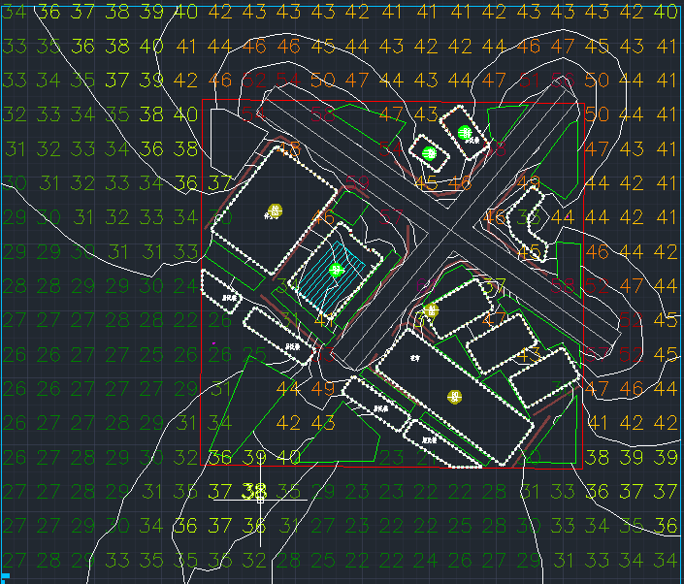
- 建筑评价指标
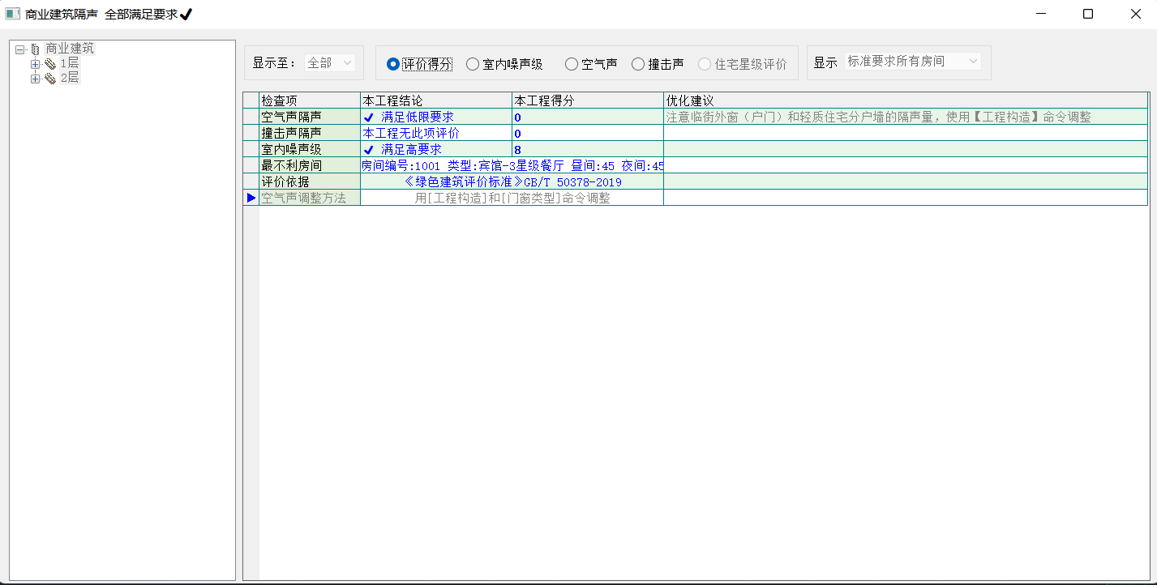
- 室内噪声级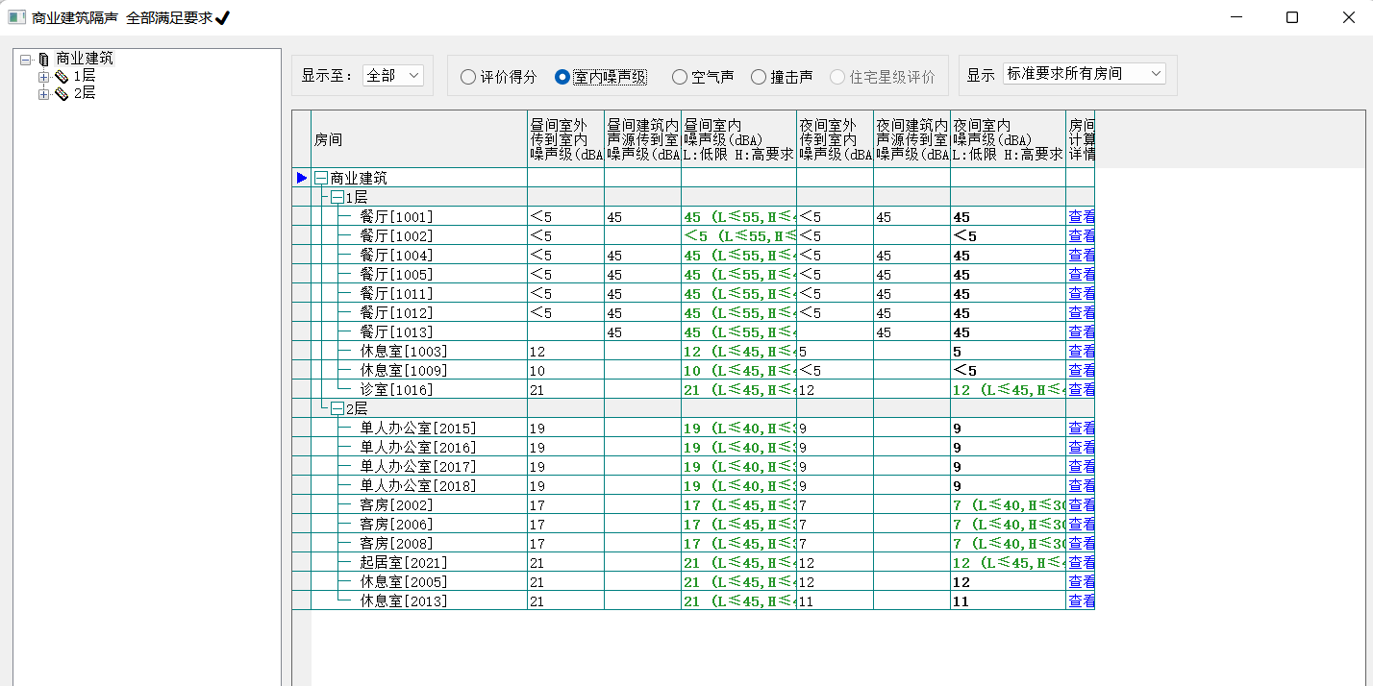
- 噪声分析彩图分析
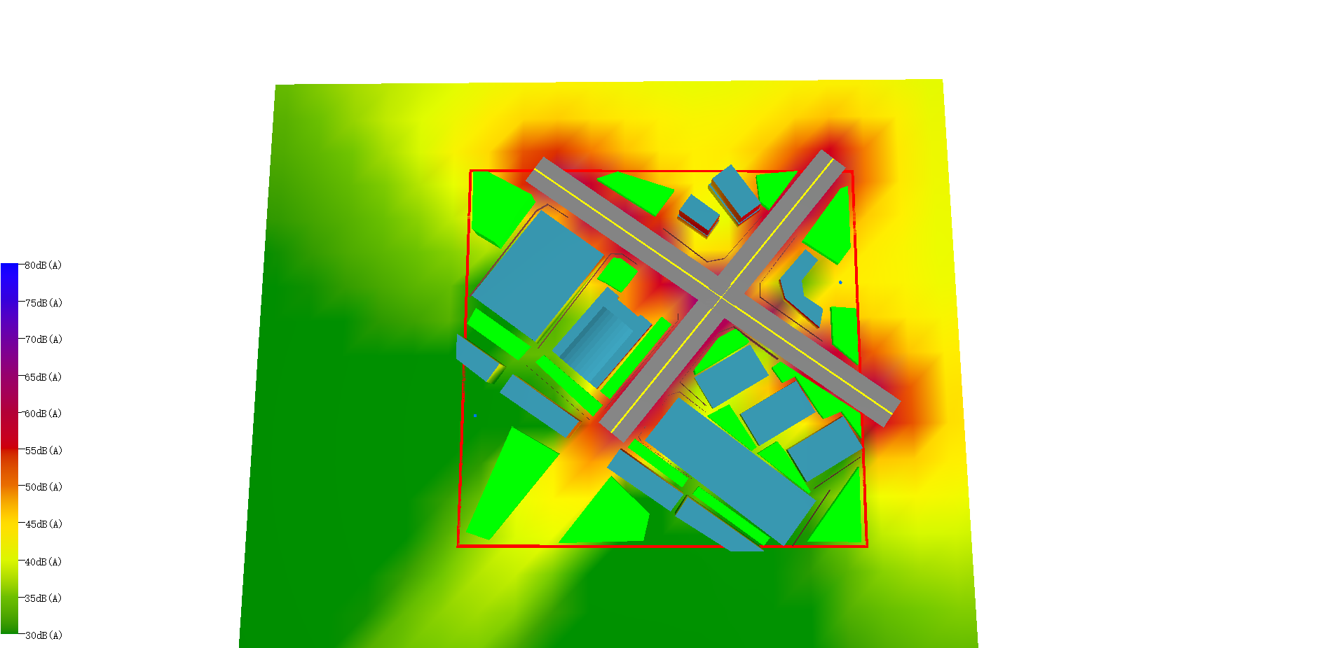
通风噪声分析彩图昼间

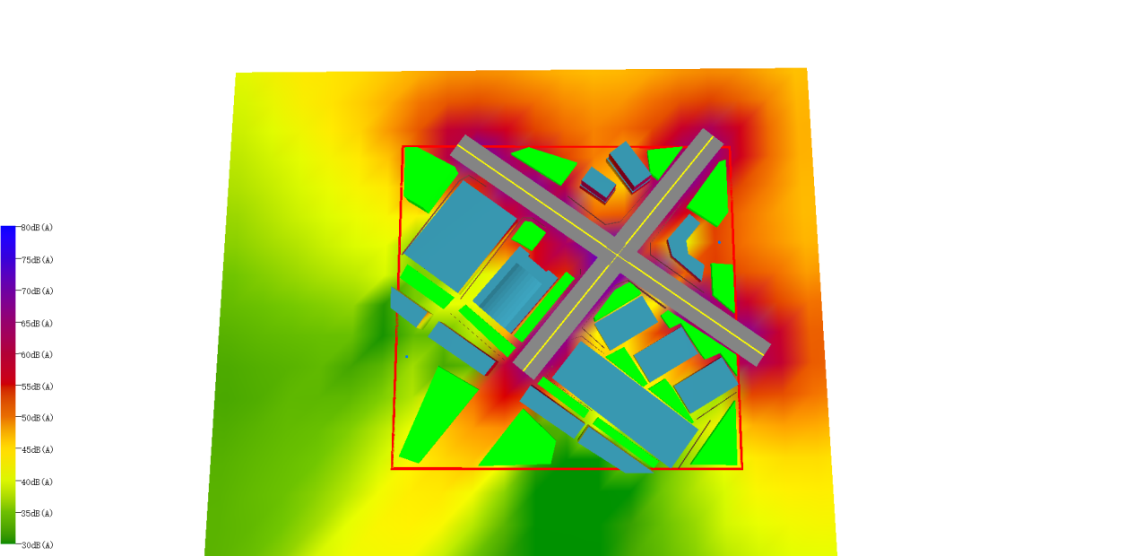
通风噪声分析彩图夜间
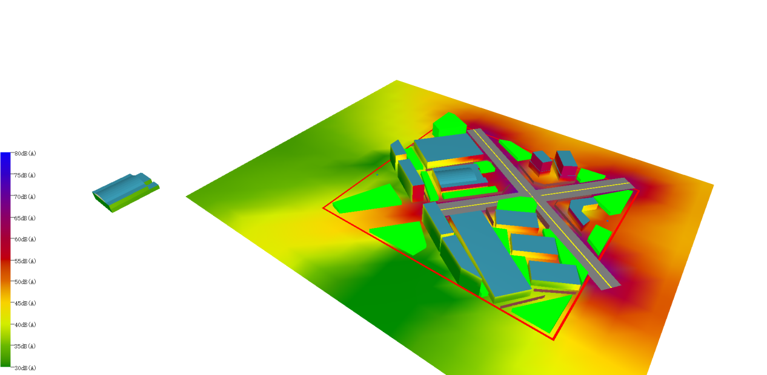五、结论
依据建筑评价指标，建筑声环境的分析满足需求。

